рЕШЕНИя заданий и указания для жюри
2-о (районного) этапа республиканской олимпиады
по учебному предмету «Физика»
2022 год
X класс

ЗАДАЧА 1 «Метание молота». – 7 баллов
ЗАДАЧА 2 «Свеча» – 8 баллов
ЗАДАЧА 4 «Соударение шаров» – 10 баллов
ЗАДАЧА 5 «Измерение объёма» – 15 баллов
ИТОГО: 40 БАЛЛОВ

ЗАДАЧА 1 «Метание молота». Спортсмен совершает метание молота по траектории, соответствующей максимальной дальности. В очередной попытке высокоскоростная видеокамера зафиксировала молот на высоте h=10 м в момент, когда он находился на расстоянии s=12м от места броска по горизонтали. На каком расстоянии (в метрах) от спортсмена упадет молот? Влиянием воздуха пренебречь.
РЕШЕНИЕ. Обозначим искомое расстояние L, скорость молота υ₀. Пусть t – время полета молота до местоположения, зарегистрированного камерой. По условию задачи
s=υ₀cosα⋅t, $h=υ_{0}sint – \frac{gt^{2}}{2}$ (1), 1 балл
Выразив из 1-го уравнения (1) t через s и, подставив во 2-е уравнение (1), получим
$h=stgα-\frac{gs^{2}}{2υ_{0}^{2}\cos^{2}α}$(2). 1 балл
Для оптимальной траектории (траектории, соответствующей максимальной дальности) в отсутствии сопротивления воздуха
sinα=45º, 1 балл
тогда из (2) получим
$h=s-\frac{gs^{2}}{2υ_{0}^{2}}$ (3). 1 балл
Максимальное расстояние при sinα=45^{о},$L=\frac{υ_{0}^{2}}{g}$ (4). 1 балл
Подставляя (4) в (3)$h=s-\frac{s^{2}}{L}$ , откуда
$L=\frac{s^{2}}{s-h}=72 м$ 1 балл
Решение оформлено аккуратно, с необходимыми комментариями и пояснениями. 1 балл
Всего за задачу 7 баллов

ЗАДАЧА 2 «Свеча». В воде плавает тонкая свеча, изготовленная из очень легкого структурированного парафина. К нижней части свечи, чтобы она не опрокидывалась, прикреплен небольшой груз. В результате погруженной оказалась половина свечи. Свечу поджигают. Через какое время свеча полностью погрузится в воду, если за единицу времени сгорает масса α? Плотность воды больше плотности парафина в 2,5 раза, масса свечи m. Считать, что свеча выгорает полностью, и массой стекающего по поверхности свечи расплавленного парафина пренебречь.

РЕШЕНИЕ. Обозначим начальный объем свечи V, ее конечный объем V_{X}, объем груза V_{ГР}, плотность материала груза ρ_{ГР}, плотность воды ρ_{В}, по условию задачи плотность парафина равна 0,4ρ_{В}.
Приравниваем силы тяжести и силы Архимеда в начале процесса горения: 0,4ρ_{В}Vg+ρ_{ГР}V_{ГР}g=ρ_{В}Vg/2 +ρ_{В}V_{ГР}g (1) , 2 балла
Приравниваем силы тяжести и силы Архимеда в конце процесса горения 0,4ρ_{В}V_{X}g+ρ_{ГР}V_{ГР}g=ρ_{В}V_{X}g+ρ_{В}V_{ГР}g (2) , 2 балла
Вычитая из (1) (2), получим V_{X}=V/6. , 1 балл
Следовательно, масса свечи уменьшилась на 5m/6, а искомое время t=5m/6α, 2 балла
Решение оформлено аккуратно, с необходимыми комментариями и пояснениями. 1 балл
Всего за задачу 8 баллов
ЗАДАЧА 3 «Соударение шаров». Два упругих шара массами m₁ и m₂ удерживают один над другим с незначительным зазором между ними на высоте h над горизонтальной поверхностью стола. Затем их одновременно отпускают, и они падают вниз на стол. Каким должно быть отношение m₁/m₂, при котором верхний шар подпрыгнул так высоко, насколько это возможно? На какую максимальную высоту H он при этом поднимется? Удары шаров друг о друга и о горизонтальную поверхность стола считать упругими. Собственными размерами шаров можно пренебречь.
РЕШЕНИЕ. Если шары начинают падать с высоты h, то они достигают горизонтальной поверхности стола со скоростью:
$υ=\sqrt{2gh}$. (1) 1 балл
Нижний шар ударяется о стол, отлетает вверх со скоростью υ и сталкивается с верхним шаром, перемещающимся вниз со скоростью - υ.
Закон сохранения импульса в проекции на вертикальную ось:
(m₂-m₁)υ=m₁u₁ +m₂u₂ (2) 1 балл
Закон сохранения энергии, запишем в виде:
$\frac{(m_{1}+m_{2})υ^{2}}{2}=\frac{m_{1}u_{1}^{2}}{2}+\frac{m_{2}u_{2}^{2}}{2}$ (3) 1 балл
Исключая u₂, найдём скорость верхнего шара после столкновения:
$u_{1}=\frac{(3m_{2}-m_{1})υ}{m_{1}+m_{2}}=\frac{(3-\frac{m_{1}}{m_{2}})υ}{\frac{m_{1}}{m_{2}}+1}$ (4) . 3 балла
Скорость u₁ принимает наибольшее значение, а значит и высота отскока максимальна, при
m₂ >> m₁. (5) 1 балл
Таким образом, верхний шар фактически сталкивается с движущейся со скоростью υ навстречу ему бесконечно тяжелой стенкой. В этом случае верхний шар приобретает скорость 3υ и подскакивает (с учетом (1)) на высоту
Н = 9h. (6) 2 балла
При этом нижний шар продолжает движение вверх со скоростью υ, почти не потеряв энергии.
Решение оформлено аккуратно, с необходимыми комментариями и пояснениями. 1 балл
Всего за задачу 10 баллов
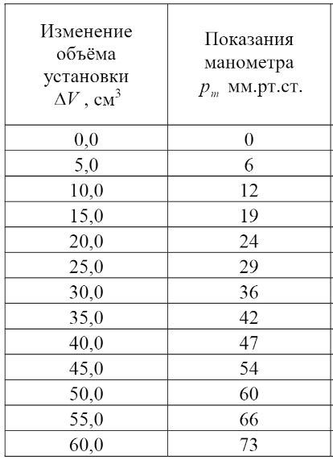
ЗАДАЧА 4 «Измерение объёма». Шприц объёмом 60 мл соединили с колбой. Для измерения давления к соединительной трубке подключили манометр (см. рис.) В начале эксперимента поршень шприца находился на отметке 60 мл. Поршень начали медленно сжимать, следя при этом, чтобы температура не изменялась.
Зависимость показаний манометра от изменения объёма установки представлена в таблице:

Манометр показывает разность между давлением в колбе и атмосферным. Атмосферное давление в момент проведения опыта было 768 мм.рт.ст.
- Получите формулу зависимости отношения $ε=\frac{p_{m}}{p_{0}+p_{m}}$ от изменения объёма системы ∆V.
- Постройте график зависимости $ε$ от ∆V (для построения графика не забудьте составить таблицу).
- По графику полученной зависимости найдите объём колбы (обязательно опишите ход рассуждений).
РЕШЕНИЕ.

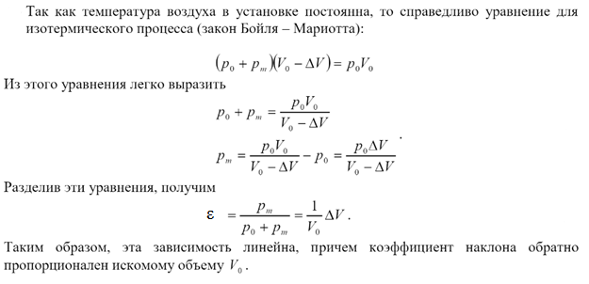
2.
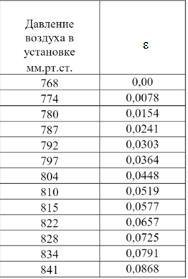
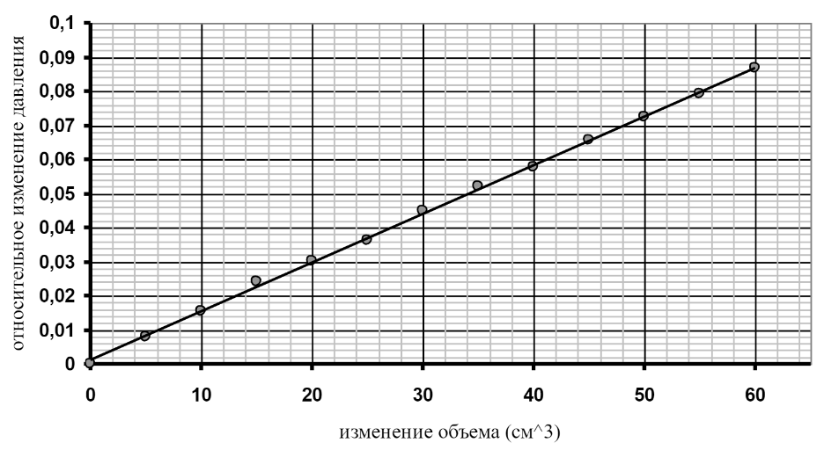
- Коэффициент наклона графика а=1,43*10⁻³ см⁻³. Следовательно объём
колбы равен V₀ = а⁻¹=700 см³.

Критерии оценивания:

- Правильно записан закон Бойля-Мариотта 2 балла
- Правильно получена зависимость ε (ΔV) 2 балла
- Рассчитаны значения ε для всех измерений давления 2 балла
- Построение графика зависимости ε (ΔV)
  - при правильном расчёте относительного изменения давления ε и правильном нанесении точек график получился прямой пропорциональностью 2 балла
Если график не получился прямой далее задача не проверяется!
  - оси подписаны и оцифрованы 1 балл
  - корректный выбор масштаба (область построения не должна быть слишком маленькой, график не должен быть «прижат» к осям и т.д.) 2 балла
- Рассмотрена идея нахождения объёма через тангенс угла наклона графика (или по методу наименьших квадратов с приведением формул расчёта) 2 балла
- Получено значение объёма колбы в промежутке от 680 до 720 см³.
2 балла
Всего за задачу 15 баллов

